

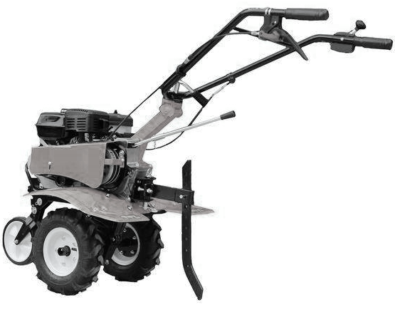

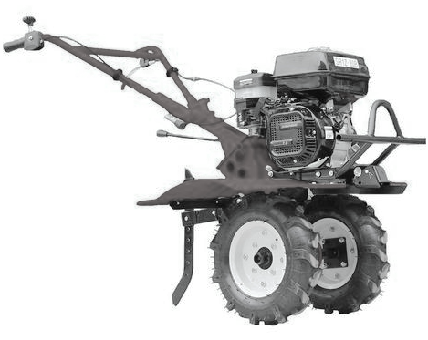
ENB

Иинструкция по эксплуатации
на мотокультиваторы TG105A и TG105C



www.tsuanamitools.ru
Благодарим Вас за выбор мотокультиватор “TSUNAMI”.

Изделия под торговой маркой Tsunami постоянно усовершенствуются и улучшаются. Поэтому технические характеристики и дизайн могут меняться, без предварительного уведомления.

Мы сохраняем за собой право постоянно развивать, изменять и модифицировать дизайн мотокультиваторов.

Настоятельно рекомендуется ознакомиться с данной инструкцией по эксплуатации перед тем, как начать эксплуатацию мотокультиватора.

Обратитесь к продавцу или в авторизованный сервисный центр, если Вам потребуется техническая консультация или помощь.

Предупреждающие таблички

На мотокультиваторе наклеены следующие предупреждающие таблички. Они напоминают оператору о мерах безопасности при работе с оборудованием.
КОМПОНЕНТЫ
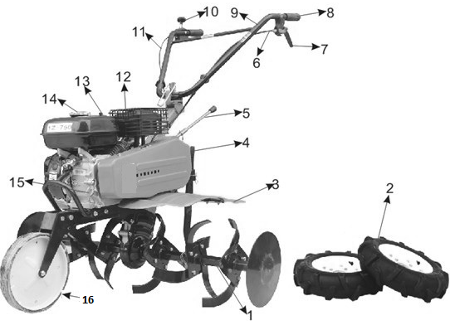
12

\

1. Фрезы 2. Резиновые колеса 3. Защитные крылья 4. Сошник 5. Рычаг переключения передач 6. Трос сцепления 7. Ручка сцепления 8. Рукоятка 9. Подручник 10. Рычаг дроссельной заслонки 11. Трос дросселя 12. Глушитель 13. Воздушный фильтр 14. Крышка топливного бака 15. Масляный щуп 16. Переднее транспортировочное колесо (для модели TG-105A)

ИНСТРУКЦИИ ПО ТЕХНИКЕ БЕЗОПАСТНОСТИ
Обучение
● Внимательно прочтите инструкции. Ознакомьтесь, как управлять и использовать мотокультиватор должным образом.
● Не позволяйте детям или людям, которые не ознакомились с инструкциями, использовать мотокультиватор.
● Не работайте с мотокультиватором, когда люди, а в особенности, дети или домашние животные находятся рядом.
● Помните, что за аварии и несчастные случаи, которые случаются с другими людьми в связи с работой мотокультиватора, несет ответственность пользователь/оператор.

Подготовка к работе
● Во время работы необходимо носить прочную обувь и длинные штаны.
● Тщательно проверяйте зону, где работает мотокультиватор и устраните, любые объекты, которое могут попасть внутрь машины.

ВНИМАНИЕ! Бензин является легко воспламеняемым материалом
●Храните бензин в специальных емкостях.
● Наполняйте топливный бак только снаружи помещения и не курите при этом.
● Добавляйте топливо перед тем, как запустить двигатель. Никогда не открывайте крышку топливного бака при рабочем двигателе или когда двигатель еще не остыл.
● Если Вы разлили бензин, ни в коем случае не запускайте двигатель. Переместите мотокультиватор с места разлива, чтобы избежать появления искр и дождитесь, пока пары бензина испарятся.
● Плотно закручивайте крышки топливного бака и емкостей для хранения топлива.
● Замените неисправные глушители.
● Перед использованием, осмотрите мотокультиватор и убедитесь, что материалы и все части не износились и находятся в исправном состоянии. Замените поврежденные или изношенные элементы и болтовые соединения, чтобы сохранить мотокультиватор в рабочем состоянии.

Эксплуатация
● Не работайте с мотокультиватором в закрытых помещениях, где может собираться опасный угарный газ.
● Работайте только при дневном свете или при наличии хорошего искусственного освещения.
● Всегда будьте особо внимательны при работе на склонах.
● Никогда не бегите, когда работаете с мотокультиватором.
● Будьте предельно осторожны, когда меняете направление движения на склонах.
● Не работайте на слишком скользких склонах.
● Будьте предельно внимательны, когда разворачиваете мотокультиватор или притягиваете его к себе.
● Не меняйте настройки двигателя и не повышайте скорость работы двигателя.
● При запуске мотокультиватора следуйте всем инструкциям от производителя, а также не находитесь слишком близко от рабочих инструментов (фрез) мотокультиватора.
● Не кладите пальцы или руки возле или на вращающиеся части.
● Не поднимайте мотокультиватор при работающем двигателе.
● Останавливайте двигатель в следующих случаях:
- Всегда, когда Вы отходите от мотокультиватора;
- Перед тем как заправить мотокультиватор топливом.
● Уменьшите настройку дросселя, когда выключаете двигатель. Если двигатель оснащен топливным клапаном, отключите подачу топлива при завершении работы.

Обслуживание и хранение
● Держите все болтовые соединения, гайки и винты, защитные крылья плотно прикрученными, чтобы обеспечить безопасную работу мотокультиватора.
● Не храните мотокультиватор с топливом внутри бака в помещениях, где есть вероятность попадания паров топлива к источнику огня или искр.
● Перед тем как ставить мотоблок на хранение, необходимо чтобы двигатель полностью остыл.
● Чтобы уменьшить риск возгорания, предохраняйте область двигателя, глушителя и хранения топлива от чрезмерной замасленности и растительности.
● Вовремя меняйте все изношенные и поврежденные компоненты для безопасной работы.
● Если необходимо осушить топливный бак, сделайте это снаружи помещения.
ВНИМАНИЕ!
Двигатель нужно остановить перед проведением технического обслуживания и очистки, а также, когда производится замена частей и при его транспортировке.
Примите особые меры предосторожности, чтобы не поскользнуться при работе на скользких склонах.
Эксплуатация мотокультиватора может осуществляться только специально обученным персоналом.
При эксплуатации оборудования необходимо пользоваться специальной защитной обовью.
Не работайте на сложном грунте (много камней, твердая почва и т.д.).

СБОРКА

Сборка частей
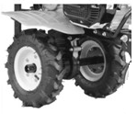
1. Если Вы пользуетесь плугом или другим навесным оборудованием, а также для транспортировки, наденьте правое и левое колесо на силовой вал мотокультиватора и закрепите их шпильками.

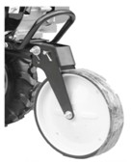
2. Закрепите транспортировочное переднее колесо на опорной раме двигателя (для модели TG-105A).

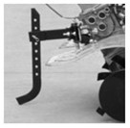

3. Закрепите сошник или раму для плуга.

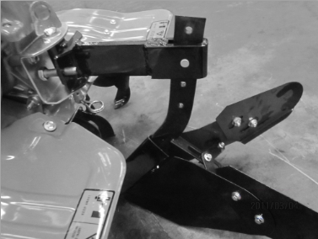
4. Установите плуг на раму.

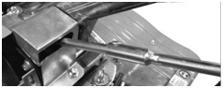
5. Установите рычаг переключения.

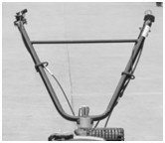
6. Соберите рукоятку с фиксатором.

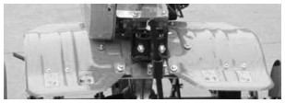
7. Прикрепите левое и право крыло.

8. В случае культивации установите раму для фрез на силовой вал, закрепите болтами и гайками.

УПРАВЛЕНИЕ МОТОКУЛЬТИВАТОРОМ

Управление топливным клапаном

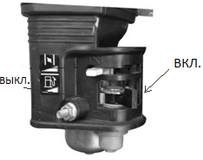
Топливный клапан открывает и закрывает топливный канал между топливным баком и карбюратором. Переключатель топливного клапана должен быть установлен в позиции "ВКЛ.", чтобы запустить двигатель. Когда двигатель не работает, установите переключатель топливного клапана в позицию "ВЫКЛ.", для того чтобы не залить карбюратор и снизить риск утечки. .

Рычаг дроссельной заслонки
Управляя рычагом дроссельной заслонки Вы контролируете скорость работы двигателя.
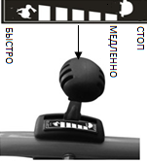
Если поставить рычаг в позицию  то двигатель будет работать быстрее, а если переключить в позицию  двигатель будет работать медленнее (см. рис. ниже). При переключении в позицию , двигатель остановится.

Ручной стартер
Потянув за ручку ручного стартера, оператор может завести двигатель.

Ручка сцепления
Ручка расположена с левой части подручника.
Сцепление предназначено для подключения двигателя к трансмиссии.
Нажмите на рычаг сцепления и мотоблок начнет работу.
Когда рычаг сцепления отпущен - мотокультиватор остановится.
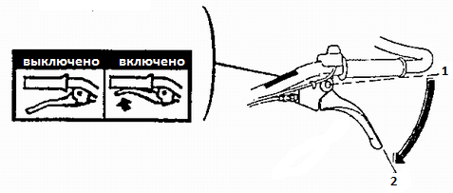

Переключение скоростей
1. При переходе на высокоскоростную передачу с низкой передачи, вначале потребуется добавить газ для увеличения оборотов, после чего произведите переключение передачи. И наоборот, при переходе на низкоскоростную передачу, вначале потребуется сбросить обороты и снизить скорость.
2. Отпустите рычаг сцепления, чтобы выключить сцепление.
3. Переключите на требуемую скорость, перемещая рычаг переключения скоростей в нужное положение.
4. Нажмите рычаг сцепления, чтобы включить сцепление.

ПЕРЕД ЗАПУСКОМ

1. Проверьте общее состояние.
● Осмотрите двигатель и загляните под него на предмет утечки топлива.
● Удалите грязь, особенно вокруг глушителя и ручного стартера.
● Проверьте на наличие повреждений.
● Проверьте, чтобы все щитки и крышки были на месте и чтобы гайки, болты и винты были надежно затянуты.

2. Проверьте работу двигателя
● Проверьте уровень масла.
ВНИМАНИЕ! Мотокультиватор поставляется без масла. Перед запуском налейте масло в двигатель.
● Проверьте воздушный фильтр.
● Проверьте уровень топлива.

ВНИМАНИЕ! При работе без масла двигатель может быть серьезно поврежден. Перед использованием всегда проверяйте уровень масла! При проверке мотокультиватор должен стоять на ровной поверхности.

ЭКСПЛУАТАЦИЯ

Запуск двигателя

ВНИМАНИЕ! Проверьте чтобы рычаг сцепления был отключен, чтобы предотвратить неконтролируемое движение при запуске двигателя!
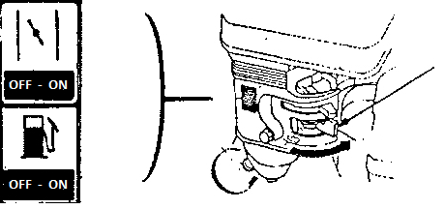
1. Переключите топливный клапан на карбюраторе в позицию «ВКЛЮЧЕНО/ON».

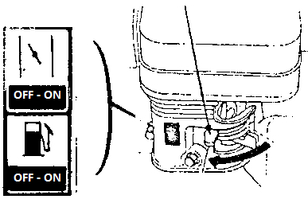
2. Переключите рычаг воздушной заслонки в позицию "ЗАКРЫТО/OFF".

ПРИМЕЧАНИЕ: Не закрывайте воздушную заслонку, если двигатель теплый, или температура воздуха высокая.

3. Выключатель двигателя переведите в положение "ВКЛ./ON".
4. Переведите рычаг дроссельной заслонки в положение "МЕДЛЕННО".
5. Левой рукой крепко возьмитесь за переднюю ручку, чтобы установить мотокультиватор в устойчивое состояние. Правой рукой слегка потяните за ручной стартер (см. рис. ниже), пока не почувствуете сопротивление, а затем дерните быстро и запустите двигатель.
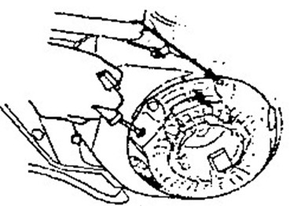

Примечание: Отпускайте ручку стартера медленно и не выпускайте ее из рук внезапно.

6. Когда двигатель запущен, установите рычаг дроссельной заслонки, как Вам необходимо.
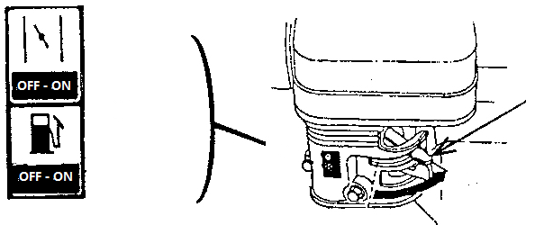
7. После запуска двигателя, дайте ему прогреться в течение нескольких минут и переведите рычаг воздушной заслонки в положение "ОТКРЫТО/ON".

Остановка двигателя
1. Отпустите рычаг сцепления (положение "ВЫКЛЮЧЕНО").
2. Рычагом переключения скоростей установите нейтральную скорость (позиция "0").
3. Переключите рычаг дроссельной заслонки в положение "СТОП/STOP".
4. Выключатель двигателя переведите в положение "ВЫКЛ/OFF".
5. Переключите топливный клапан в положение "ВЫКЛЮЧЕНО/OFF"

Эксплуатация мотокультиватора

1. Запустите двигатель, как описано выше.
2. Нажмите сцепление в позицию «ВКЛ» и мотокультиватор после этого должен двинуться вперед.
3. Отпустите сцепление в позицию «ВЫКЛ», чтобы остановить движение мотокультиватора.
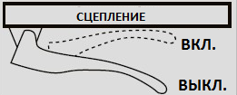

Если фрезы мотокультиватораа продолжают вращаться, установить переключатель двигателя в позицию «ВЫКЛ», затем отрегулируйте настроечный болт или свяжитесь с техником.

4. Переключая передачи, установите необходимую скорость и направление движения.

Примечание: Рукоятку мотоблока можно поворачивать влево и вправо максимально под углом 35°.
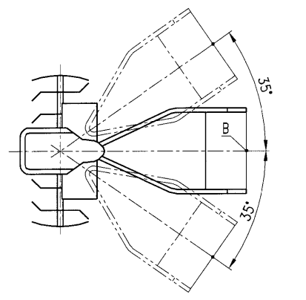

ВНИМАНИЕ! Если на фрезе мотокультватора остается почва, не пытайтесь ее
очистить и просунуть руки внутрь фрез пока не:
● Отпустите сцепление.
● Остановите культиватор.
● Отключите кабель свечи зажигания.
● Подождете 30 минут, чтобы двигатель смог остыть.

После использования
1. Проверьте, есть ли поврежденные или открученные части. При необходимости, поменяйте поврежденные части. и затяните болты и гайки, которые раскрутились.
2. Почистите фрезы.
3. Установите выключатель двигатель в позицию «ВЫКЛ.».
4. Отключите кабель свечи зажигания.

ОБСЛУЖИВАНИЕ

Техника безопасности
Удостоверьтесь, перед тем как делать ремонт или осуществлять обслуживание, что двигатель отключен. Этим Вы исключите несколько потенциальных рисков:
● Отравление угарным газом. Никогда не запускайте мотокультиватор внутри помещения. Выхлопные газы содержат углекислый газ, который очень токсичен.
● Ожоги от горячих частей. Пусть двигатель остывает на протяжении 30 минут, перед тем, как приступать к его ремонту.
● Травмы от вращающихся частей. Прочитайте инструкции по технике безопасности, прежде чем делать ремонт и убедитесь, что у Вас необходимый инструмент и умения для этого.

Чтобы избежать пожара и взрыва, будьте предельно осторожны при работе с бензином. Используйте негорючие растворители, а не бензин, чтобы почистить части. Держите сигареты и источники искр подальше от частей топливной системы.
График техобслуживания

Регулярный период техобслуживания (4) | Перед каждым использованием | 5 часов или первый месяц | 25 часов или каждые три месяца | 50 часов или каждые шесть месяцев | 100 часов или каждые 6 месяцев | 250 часов или каждые 2 года
Масло двигателя | Проверка | Замена (2) |  | Замена (2)
Воздушный фильтр | Проверка |  | Чистка (1) | Чистка (1) |  | Замена
Соединения, смазка | После каждых 10 часов (3)
Масло трансмиссии | Первый раз при достижении 40 часов, затем при достижении 80 часов.
Отстойник |  |  |  | Чистка
Свеча зажигания |  |  |  |  | Проверка Настройка (3) | Замена
Число оборотов холостого хода |  |  |  |  | Проверка Настройка (3)
Зазор в клапанах |  |  |  |  | Проверка Настройка (3)
Камера сжигания | Каждые 300 часов наработки (3)
Топливный бак |  |  |  | Чистка (3)
Топливный фильтр
Топливный канал | Каждые 2 года (Замена при необходимости) (3)

(1) - Обслуживать более часто при работе в грязных условиях.
(2) Замена масла каждые 25 часов, если используется большая нагрузка или работает при высокой температуре окружающей среды.
(3) Эти операции должен производить профессиональный техник.

Заправка топлива

ВНИМАНИЕ! Бензин – это легко воспламеняемое и взрывоопасное вещество, Вы можете получить серьезные ожоги, когда заправляете топливный бак.
● Заглушите двигатель и устраните любой источник тепла, искр и пламени.
● Заправляйте топливом только снаружи помещения.
● Бензин – ядовитое вещество, не касайтесь и не вдыхайте его пары.

Добавление топлива:
1. Снимите крышку топливного бака.
2. Залейте топливо до отметки на горловине топливного бака. Не переполняйте топливный бак. Вытрите пролившееся топливо.
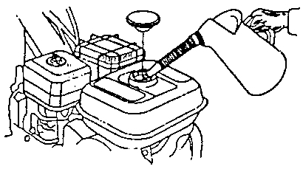
3. После заправки убедитесь, что крышка топливного бака закрыта правильно и надежно.

Проверка уровня масла двигателя
1. Проверяйте уровень масла только при выключенном двигателе.
2. Извлеките масляный щуп (см. позиция 1 на рисунке ниже) и вытрите его насухо.
3. Вставьте масляный щуп в горловину, но не закручивайте его, а затем достаньте, чтобы увидеть уровень масла.
4. Если уровень масла ниже или около нижней отметки на масляном щупе, залейте рекомендуемое масло до верхней отметки (см. позиция 2 на рисунке ниже). Не переливайте больше, чем нужно.
5. Снова установите масляный щуп на место.
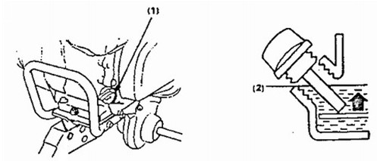

Рекомендации по маслу для двигателя
Масло – это важнейший фактор, влияющий на длительность службы двигателя. Общая рекомендация – это использовать моторное масло для четырехтактных двигателей SAE 10W-30.

Замена масла
Сливайте масло из двигателя, когда он еще теплый. Теплое масло вытекает быстро и полностью.
1. Поставьте клапан подачи топлива в закрытое положение, чтобы избежать утечки топлива.
2. Подставьте под двигатель соответствующую емкость для масла.
3. Открутите сливной болт и слейте масло в емкость, наклонив двигатель горловиной к емкости.
4. Закрутите сливной болт, поставьте двигатель в горизонтальное положение и налейте рекомендуемое масло до верхней отметки.
ВНИМАНИЕ! Работа двигателя с малым количеством масла может вызвать повреждения.

Проверка уровня масла в редукторе

Поместите мотокультиватор на ровной поверхности и снимите крышку заливной горловины (поз. 1 на рисунке ниже).
Масло должно быть на одном уровне с нижним краем маслоналивного отверстия.
Добавьте при необходимости трансмиссионное моторное масло.

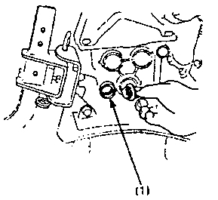

Обслуживание воздушного фильтра

Грязный воздушный фильтр препятствует попаданию потока воздуха в карбюратор, снижая производительность двигателя. Если Вы работаете в пыльных условиях, чистите воздушный фильтр чаще, чем указано в графике техобслуживания.

ВНИМАНИЕ! Если работать без фильтра или с поврежденным фильтром, грязь будет попадать непосредственно в двигатель и вызовет его быстрый износ.

ВНИМАНИЕ! Никогда не используйте бензин или другие воспламеняющиеся растворители для чистки фильтра.
Проверка воздушного фильтра
1. Открутите гайку на крышке воздушного фильтра, а затем снимите крышку. Следите, чтобы грязь и пыль не попала внутрь базы воздухоочистителя.
2. Снимите фильтр с базы.
4. Отделите пеноэлемент от бумажного элемента.
5. Проверьте компоненты воздушного фильтра. Замените поврежденные элементы. Почистите или замените загрязненные элементы.
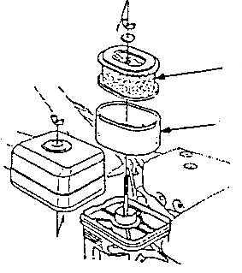

6. Произведите очистку воздушного фильтра при необходимости.

Очистка бумажного элемента воздушного фильтра.
Постучите несколько раз бумажным элементом по твердой поверхности, чтобы удалить гряз.
Не пытайтесь извлечь пыль при помощи щетки, щетка только загоняет пыль глубже в поверхность элемента.
Очистка пеноэлемента воздушного фильтра.
Промойте в теплой мыльной воде, прополощите, а затем тщательно просушите.
Опустите фильтрующий элемент в чистое машинное масло и затем отожмите все излишки масла.
ВНИМАНИЕ! Избыток масла будет ограничивать поток воздуха сквозь пеноэлемент и может попасть на бумажный элемент, пропитав и засорив его.

7. Протрите грязь внутри базы воздухоочистителя и крышки, используя влажную тряпку. Следите, чтобы пыль не попала в воздушный канал, ведущий к карбюратору.
8. Соберите элементы воздухоочистителя, проверьте, чтобы они были собраны правильно. Наденьте крышку и затяните гайку на крышке воздушного фильтра.

Очистка топливного фильтра
ВНИМАНИЕ! Бензин является легко воспламеняемым веществом. Не курите и не производите чистку топливного фильтра рядом с открытым источником огня или искр.
1. Переключите топливный клапан в положение "ЗАКРЫТО/OFF".
2. Открутите крышку чашку топливный фильтр и уплотнительное кольцо.
3. Вымойте снятые детали в растворителе, высушите их тщательно и надежно установите назад.
4. Переключите топливный клапан в положение "ОТКРЫТО/ON".
5. Проверьте отсутствие утечек бензина.
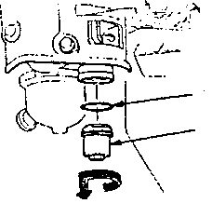

Обслуживание свеч зажигания

1. Отключите колпачок свечи зажигания и удалите грязь со всей области свечи.
2. Снимите свечу зажигания при помощи специального ключа.
3. Осмотрите свечу зажигания. Замените ее, если электроды изношены или если на изоляции имеются трещины или сколы.
4. Измерьте зазор между электродами свечи зажигания при помощи измерителя. Зазор должен равняться 0,70 ~ 0,80мм. Настройте зазор при необходимости, осторожно подогнув боковой электрод.
5. Осторожно установите свечу зажигания вручную, чтобы избежать повреждения резьбы.
6. После того, как свеча на месте, затяните ее ключом, чтобы прижать уплотнительную шайбу.
Если Вы заново устанавливаете использованную свечу, сделайте еще один дополнительный поворот на1/8-1/4, после того, как свеча на месте. Если свеча новая, сделайте дополнительный оборот на 1/2, после того, как свеча на месте.

ВНИМАНИЕ! Незатянутая свеча может повредить двигатель. Если же свечу перетянуть, то может повредиться резьба на головке цилиндра.

Хранение
Никогда не храните мотокультиватор с бензином в топливном баке в закрытом помещении с плохой вентиляцией. Пары бензина могут достичь открытого огня, искр и сигареты и т.д.
Если мотокультиватор должен будет храниться в течение периода более чем 30 дней, рекомендуется следующий метод хранения:
1. Слейте топливо из топливного бака.
2. Запустите двигатель и дайте ему поработать, пока он не остановится из-за отсутствия топлива.
3. Замените моторное масло, если оно не менялось в течение 3 месяцев.
4. Снимите свечу зажигания и слейте немного моторного масла (около 30 мл) в отверстие. Проверните двигатель несколько раз. Завинтите свечу назад.
5. Очистите мотокультиватор полностью.
6. Смажьте все детали.
7. Проверьте мотокультиватор на предмет повреждений и при необходимости, отремонтируйте его.
8. Исправьте повреждения окраски.
9. Нанесите защиту от ржавчины на металлические поверхности.
10. Храните мотокультиватор в сухом и хорошо вентилируемом помещении.
Транспортировка
Если двигатель работал, дайте ему остыть в течение не менее 15 минут, прежде чем загружать мотокультиватор на транспортное средство. Горячий двигатель и выхлопная система могут нанести Вам ожоги и могут поджечь некоторые материалы. Придерживайте двигатель мотокультиватора при транспортировке, чтобы уменьшить возможность утечки топлива.

ТЕХНИЧЕСКИЕ ХАРАКТЕРИСТИКИ
Модель | TG 105A | TG 105C
Двигатель | Бензиновый OHV, 4-х тактный с воздушным охлаждением
Мощность, л/с | 7 | 7
Ширина обработки, мм | 500-1000 | 800-1000
Глубина обработки, мм | 150-200 | 150-300
Стартер | ручной | ручной
Количество скоростей | 2 вперед/1 назад | 2 вперед/1 назад
Объем топливного бака, л | 3,6 | 6
Габариты, мм | 840х465х660 | 480х470х880
Вес, кг | 78 | 93

ГАРАНТИЙНЫЕ ОБЯЗАТЕЛЬСТВА
● Изготовитель гарантирует соответствие изделия к требованиям технических условий при соблюдении потребителем условий эксплуатации.
● Гарантийный срок эксплуатации устанавливается в течение одного года с момента продажи..
● Неполное или неправильное заполнение пункта «Сведения о продаже» влечет за собой отказ от гарантийного ремонта.
● Гарантийный ремонт производится в течение 30 дней при наличии запчастей на складе. В случае их отсутствия срок ремонта может быть продлен до получения необходимых деталей.
● Изделия на гарантийный ремонт принимаются только в чистом виде!
Гарантийный ремонт не производится в следующих случаях:
● По истечении срока гарантии.
● При нарушении правил монтажа, технического обслуживания и эксплуатации изложенных выше.
● Заводской номер стерт, удален или исправен.
● При вскрытии (попытки вскрытия), ремонте вне сервисной мастерской.
● При сильных загрязнениях вентиляционных каналов.
● При наличии инородных предметов (материалов) внутри изделия.
● В случае видимых внешних повреждений вследствие неправильной транспортировки и хранения.
● При неисправностях, возникших вследствие перегрузки или неправильной эксплуатации.
● При использовании бытового инструмента в производственных или иных целях, связанных с извлечение прибыли.
● В случае порчи изделия из-за нестабильности параметров электросети.
● В случае неисправности, возникшей в результате перегрузки, повлекшей выход из строя, мотора, выпрямителей, автоматических выключателей или других узлов и деталей. К безусловным признакам перегрузки изделия относятся, помимо прочих: появление цветов побежалости, деформация или оплавление деталей и узлов изделия, потемнение или обугливание изоляции проводов под воздействием высокой температуры.
Гарантийное обслуживание не распространяется на оснастку, приспособления и быстро изнашиваемые части (переходники, уплотнительные кольца, ремни, свечи, цепи и т. п.) Так же гарантия не распространяется на чистку, смазку и профилактические работы. Гарантия не включает в себя расходы по транспортировке изделия до места ремонта и обратно! Срок гарантии увеличивается на время нахождения техники в ремонте.

Адреса сервисных центров
ООО «Зитар-сервис», г.Москва
Тел./факс (495) 660-57-47
e-mail: remont@zitar.ru
Адреса сервисных центров в других городах указаны на сайте www.tsunamitools.ru

СВЕДЕНИЯ О ПРОДАЖЕ
Наименование изделия______________________________________________
Серийный №______________________________________________________
Дата продажи:_____________________________________________________
Кем продано:______________________________________________________
Подпись продавца _________________________________________________

М.П.

Подтверждаю получение исправного изделия в полной комплектации. С условиями гарантии ознакомлен.

Ф.И.О. и подпись покупателя (владельца)_________________________________

